REDIS

1. CÀI ĐẶT, CẤU HÌNH REDIS
2. Giới thiệu

Redis là 1 hệ thống lưu trữ key-value rất mạnh mẽ và phổ biến hiện nay.

Redis nổi bật bởi việc hỗ trợ nhiều cấu trúc dữ liệu cơ bản(hash, list, set, sorted set, string), giúp việc thao tác với dữ liệu tốt hơn các hệ thống cũ như memcached rất nhiều.

Bên cạnh lưu trữ key-value trên RAM giúp tối ưu performance, redis còn có cơ chế sao lưu dữ liệu trên đĩa cứng cho phép phục hồi dữ liệu khi gặp sự cố.

1. Cài đặt

<https://github.com/ServiceStack/redis-windows>

* Tải bộ cài về theo link clone – thư mục (redis-latest): [**https://github.com/vdluanhn/Redis.git**](https://github.com/vdluanhn/Redis.git)
* Vào thư mục redis-latest vừa tải về trên máy và khởi động cửa sổ cmd, sau đó gõ lệnh sau để khởi động redis-server với cấu hình mặc định:

+ Install Redis dưới dạng ứng dụng:

**redis-server.exe redis.windows.conf**

**+** Install redis dưới dạng service:

**redis-server.exe –service-install redis.windows.conf**

+ Start service redis

**redis-server –service-start**

+ Stop service redis

**redis-server –service-stop**

**+** Đổi tên, đổi port service redis

**redis-server –service-install –service-name redisName1 –port 8686**

**redis-server –service-start –service-name redisName1**

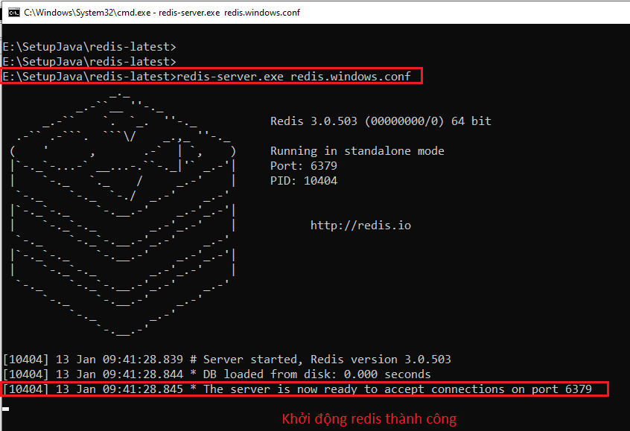

+ Uninstall redis service bằng lệnh:

**redis-server –service-uninstall**

1. SỬ DỤNG REDIS TRONG JAVA COE

<https://kb.objectrocket.com/redis/how-to-connect-redis-on-java-using-jedis-573>